Cahier des charges Movie Land



Introduction
1 Présentation et objectifs de l’entreprise
Le parc MOVIE LAND appartient à la marque MOVIE WORLD qui a fait son apparition dans le milieu de la production cinématographique en 1993. L’enseigne cherche en permanence à donner au cinéma français une visibilité à travers le monde. Avec ce projet de parc d’attractions, le but est d’attirer les plus jeunes dans le milieu du cinéma afin que dans un futur proche, le cinéma français bénéficie de nombreux jeunes talents dans tous les corps de métiers. De plus, ce parc d’attractions permettra de dégager un bénéfice qui sera ensuite redistribué à la boite de production, permettant ainsi de pouvoir réaliser des films pouvant concurrencer le cinéma américain qui est le leader actuel dans le milieu.

• Domiciliée : 65 Boulevard de la Réussite, Toulouse.
• Tél : 05 61 13 56 46.
• Courriel : movieworld@courriel.fr
• Forme juridique : SARL
• Société active depuis le 1 Septembre 1993
• Représentée par : Michel Azanavicius, Cogérant, ancien réalisateur.
Alain Chabat, Cogérant, ancien acteur et réalisateur.
Eva Green, Cogérante, ancienne actrice.
• Capital : 2 356 751€
• Numéro Siret : 83425945900024
• Numéro TVA intracommunautaire : FR06834259459

Présentation du projet
MOVIE WORLD fait appel à vous afin de mettre en place un site à l’image du futur parc MOVIE LAND. Le site doit, en plus de présenter les attractions et activités du parc, donner envie de plonger dans l’univers du cinéma car c’est là le but premier du parc : faire du cinéma français un milieu de rêve. Pour cela, vous devez faire comprendre que le parc s’adresse à tous le monde, tous les ages et qu’il y en a pour tous les goûts. La charte graphique doit également faire référence aux classiques du cinéma, et faire comprendre à l’utilisateur que les visiteurs du parc se retrouveront plongés dans l’univers de leurs films préférés, de toutes les générations et de tout les styles.

2 Intervenants

- Le Client, MOVIE WORLD – représenté par Jean DUJARDIN, Responsable communication.
  - Numéro de téléphone : 075262981
  - Email : jeanmovie@nicemovie.fr

- Le prestataire, greatcode
  - Numéro de téléphone : 075262941
  - Email : greatcode@plsnoreact.fr

Contexte
1. Objectifs

OBJECTIFS GENERAUX :

- Connaître les fonctionnalités proposées par les sites de parcs concurrents afin de pouvoir s’en inspirer tout en trouvant comment se démarquer et faire du site MOVIE LAND un site connu et reconnu.

- Attirer toutes sortes d’utilisateurs, du plus jeune au plus âgé, de toutes classes sociales et de tous les goûts cinématographiques.

LES OBJECTIFS SPECIFIQUES
1. Afficher la possibilité d’effectuer des attractions mais aussi des activités dites plus ‘’douces’’ telles que des spectacles.

2. Faire du site MOVIE LAND un incontournable des sites d’attractions en France.

3. Mettre en confiance l’utilisateur, par exemple en lui démontrant que l’accueil au parc des personnes à mobilité réduite se fait en toute sécurité et sans accroc.

4. Faire du cinéma un terrain attractif pour tous les jeunes du pays.

2. Cibles :
La cible principale du parc est le jeune cherchant ce qu’il fera de sa vie active. Pour cela, nous devons faire rêver les jeunes, mais aussi convaincre les parents que le cinéma est un milieu d’avenir pour leurs enfants.

Quelques exemples types de nos cibles :
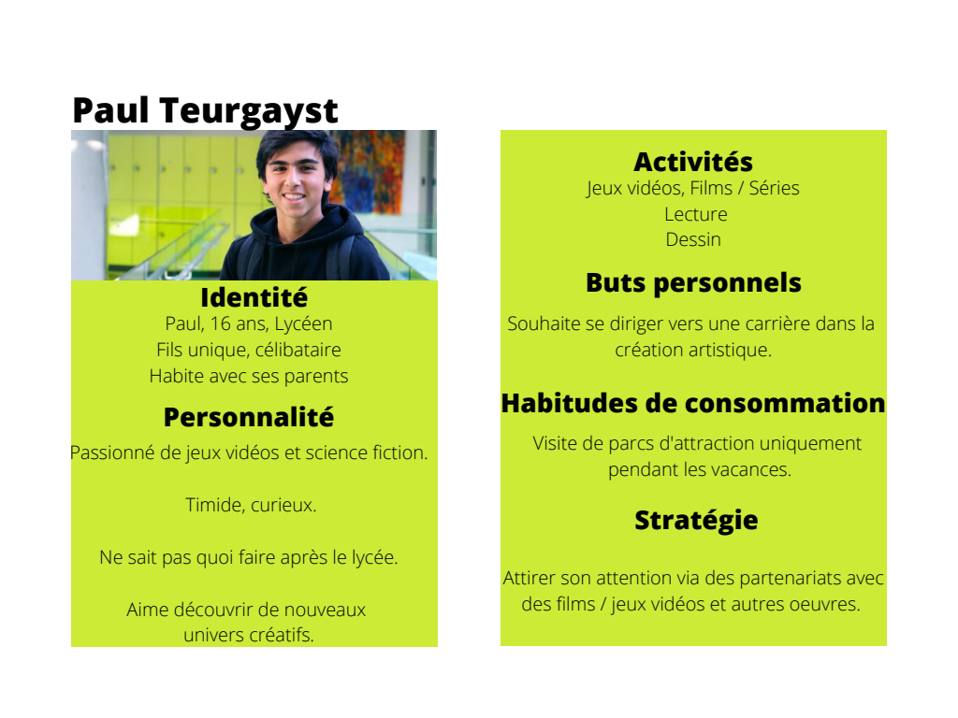
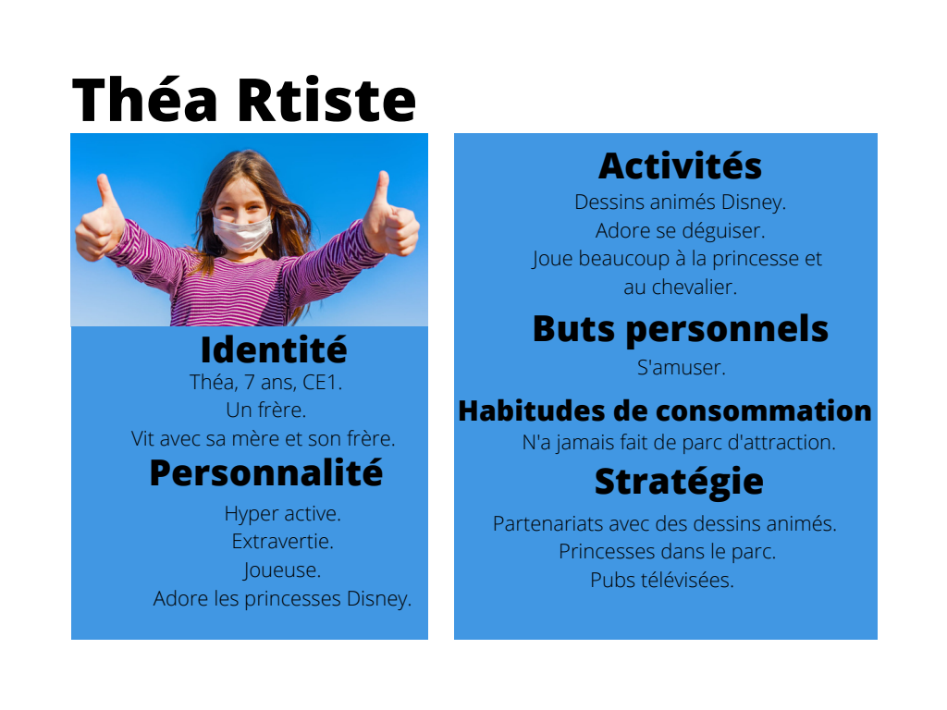

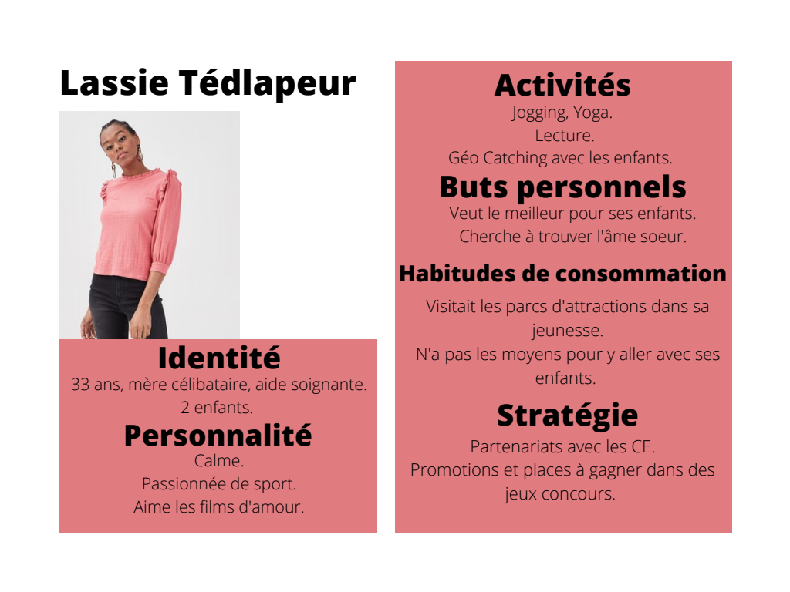
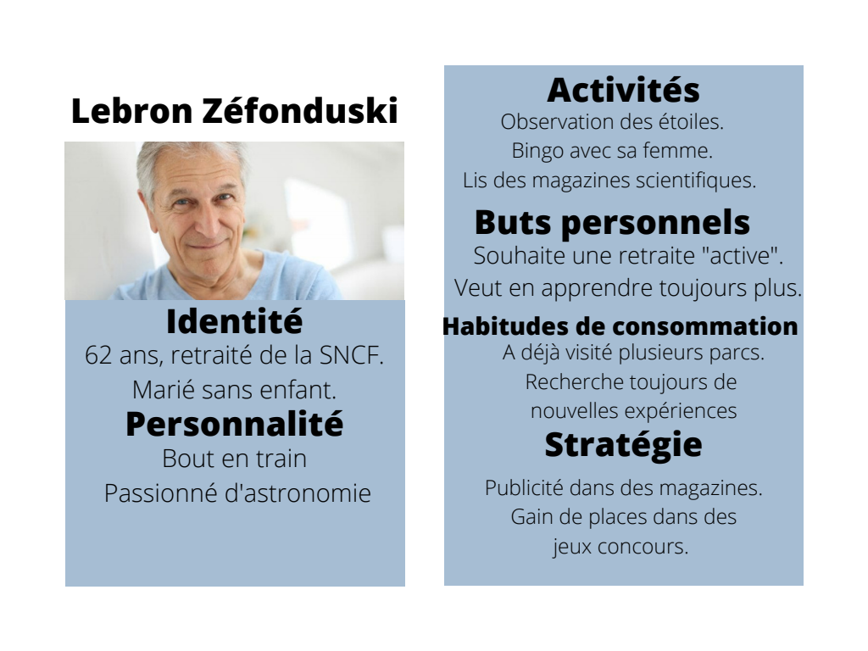

3. Concurrence
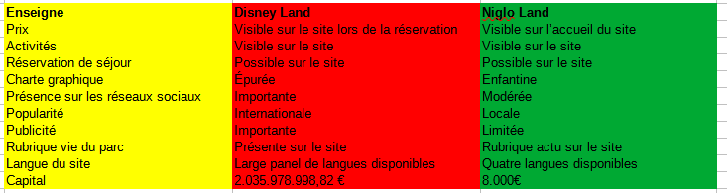

4. Analyse Marketing
MOVIE LAND se place sur le marché suite à une problématique retrouvée régulièrement par les cinéphiles : le manque d’attrait flagrant du public envers le cinéma français. La communauté internationale n’a que peu d’intérêt pour le cinéma français, mais en plus de cela, la communauté française elle aussi porte un regard négatif sur le cinéma de notre pays, préférant se diriger vers les grosses productions américaines. Face à cette problématique MOVIE WORLD prend l’initiative de créer le parc MOVIE LAND afin d’apporter une visibilité et un attrait supplémentaire
aux créations cinématographiques de notre beau pays. Cette action permettra d’apporter une plus valu certaine au niveau visibilité mais également de générer des bénéfices qui seront directement injectés dans la réalisation de films afin d’en améliorer la qualité. De plus, le parc éveillera chez les plus jeunes une passion pour le cinéma et ses à côtés afin de générer un vivier de nouveaux talents dans le cinéma pour les prochaines années à venir.
L’enjeu est de pousser le cinéma Français au devant de la scène, et même de concurrencer le cinéma américain sur le long terme, qui est le leader actuel dans le milieu. Nous avons déjà des écoles de cinéma réputées dans le pays, mais les investissements et les à côtés ne sont pas à la hauteur, nous nous sommes fixés comme mission de régler cette problématique et de faire de notre pays, qui a été un précurseur au niveau des différentes formes d’arts, un leader de la production cinématographique.

SWOT :
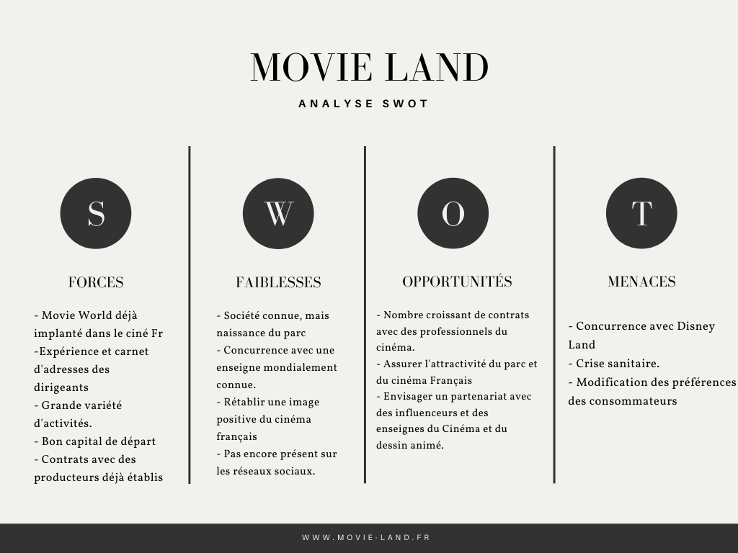

Définir les besoins
1.L’existant
L’entreprise possède un nom de domaine : www.movie-land.com mais nécessite un hébergement et une gestion du site.

2.Énoncé du besoin.
L’entreprise nécessite un site e-commerce du parc avec la présentation du parc, les attractions et spectacles, un logo, des formules de tarifs et une rubrique de vie du parc. Également une plateforme où le client peut se connecter, réserver un séjour, donner des avis, et avoir accès à un support technique. Il doit également y avoir un back office afin que les admins du site puissent régulièrement alimenter la rubrique vie du site et actus.

- Présenter l’entreprise, ses activités (et ses conditions d’accès).
- Plateforme de connexion client.
- Plateforme de connexion admin.
- Plateforme pour les avis clients.
- Réserver un séjour en ligne.
- Service SAV.
- Gestion de l’hébergement du site.
- Vie et actu du parc.
- Logo.
- Calendrier des disponibilités (périodes et horaires d’ouverture).
- Accueil et présentation.
- Plan du parc, localisation.
- Présentation des tarifs et des formules particulières.
- Présentation des infrastructures disponibles (Parking, toilettes, infirmerie, restaurants, etc.).
- Rubrique emplois du parc avec les annonces d’offres.
- Présenter les possibilités de logements proches du parc.
- Formulaire de demandes particulières.
- Réseaux sociaux.
2.Les fonctions du produit.

Présentation
- 1 page accueil avec la présentation du parc avec possibilité de réservation.
- 1 page avec les activités et les détails.
- 1 page avec la présentation des possibilités de logements.
- 1 page avec la présentation des offres d’emploi.
- 1 page vie du parc.
Plateforme connexion client / Admin
- 1 page ou le client peut créer son compte avec un pseudo et un password et ses informations.
- 1 page ou l’admin peut se connecter.
- Back office pour admin afin d’alimenter la rubrique vie du parc.

E-commerce
- Présentation des tarifs et formules.
- Connexion Backend pour modifier le site.
- Une zone Backend avec toutes les fonctionnalités permettant de gérer le site (ajouter/modifier/supprimer des formules et disponibilités).

Navigation
- Une barre de navigation dans toutes les pages permettant de parcourir l’arborescence du site.

Arborescence
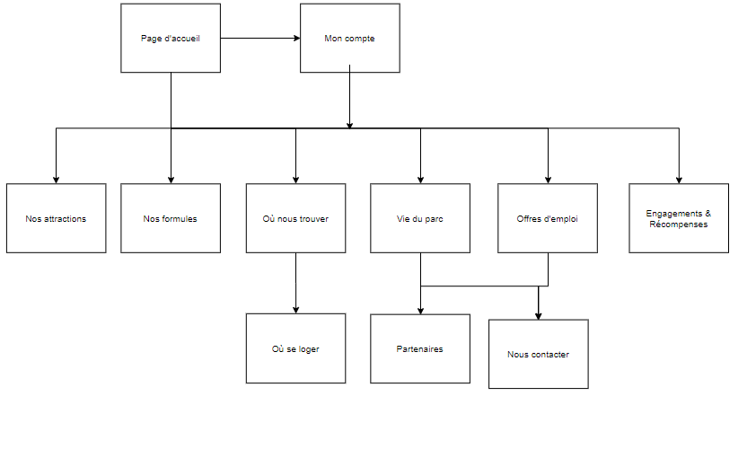

Contraintes

1.Contraintes techniques.
Le site sera une application html, CSS, NodeJS et CMS (Wordpress) pour un meilleur référencement qui roulera dans un serveur Node.js a l’aide d’une base de données SQL.
Elle sera compatible avec la grande majorité des navigateurs.
Le prestataire doit se charger de l’hébergement et gestion du site.
1.1 Le prestataire propose le service d’hébergement Hostinger Startup, et un forfait de gestion à 50€/mois tout compris.

2.Contraintes légales et réglementaires.
La principale contrainte légale est le Règlement général sur la protection des données (R.G.P.D.) qui, depuis 2016, impose une protection de l'utilisateur et de ses données personnelles.

3.Contraintes de coûts.
Les salaires, la prestation du photographe et l'hébergement du serveur.
4.Contraintes de délais.
Le client impose la réception de son projet au 01/02/2022.

Déroulement du projet.

1. Livrables :
- Charte graphique
- Maquette
- Prototype de site
- Site final

2.Planification.
Le projet débute le 1er juillet 2021 et se termine le 1er février 2022.
Les dates de présentation des différents livrables seront effectuées suivant le planning ci dessous :

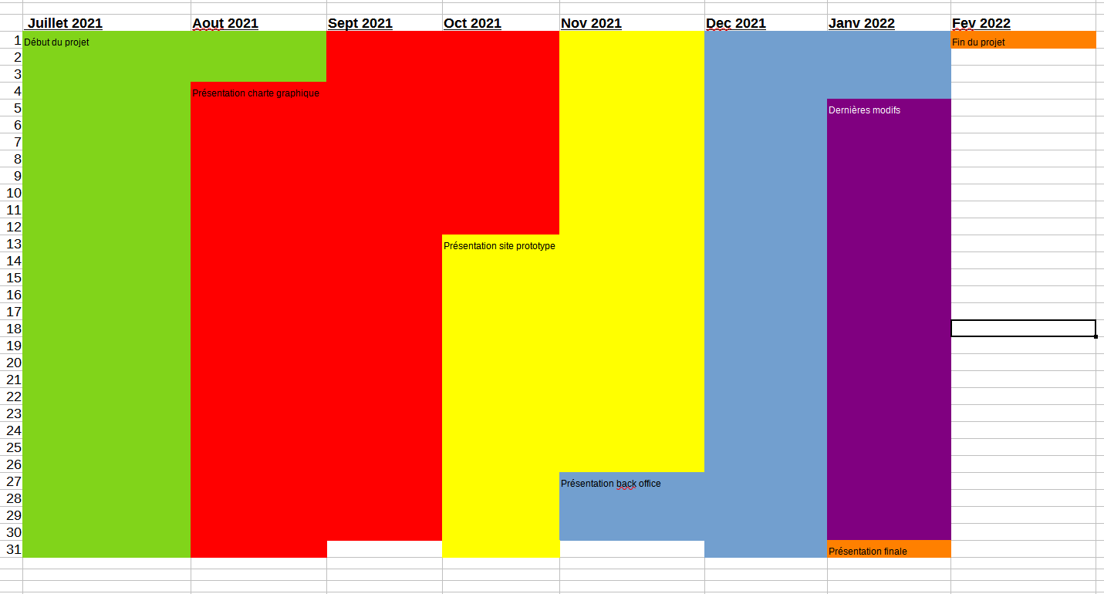

3.Devis.
Ce devis tient en compte les heures de travail de l’équipe du prestataire et les propositions d’hébergement et gestion du site.
